Národní technické muzeum převzalo do sbírky další předměty Správy železnic, které donedávna sloužily v drážním provozu
Smlouvu o předání podepsali ve středu 14. února 2024 v jídelním voze dvorního vlaku císaře Františka Josefa I. v dopravní hale muzea generální ředitel NTM Karel Ksandr a generální ředitel SŽ Jiří Svoboda. Obě instituce tak pokračují v úspěšné spolupráci, jejímž cílem je přispět k zachování a popularizaci železniční infrastruktury v její současné i historické podobě.

Národní technické muzeum spravuje a dokumentuje vývoj vědy a techniky v historických českých zemích. To se týká i exponátů z oblasti železniční infrastruktury, proto v létě 2020 podepsalo se Správou železnic smlouvu o vzájemné spolupráci. Na jejím základě dochází k předávaní movitých věcí, které mají historickou hodnotu a poslouží k plnění úkolů NTM jako národní muzejní instituce.
Novými sbírkovými předměty NTM se staly součásti staničních zabezpečovacích zařízení z pražského Masarykova nádraží, Moravských Budějovic a Trhového Štěpánova. Dále jde o mechanická návěstidla z Krupé a Moravských Budějovic, vodní jeřáb ze stanice Kladno nebo bubnové nosiče pro traťové jízdní řády z Blatné. Nechybí ani součásti ručně ovládaných závor z Úštěku a přejezdu nedaleko Moravských Budějovic.
Zajímavými připomínkami železniční historie jsou nýtovaný trakční sloup ze stanice Praha-Smíchov a kompletní schodiště z tamního severního nástupiště na již snesenou lávku přes celé kolejiště. Ze stanice Bohosudov pak NTM získalo vyřazené světelné návěstidlo a sloup staničního rozhlasu. Historicky cenné jsou rovněž litinové podpěry střechy nástupiště z Rybniště. Hodnota převáděného majetku dosahuje téměř dva miliony korun.
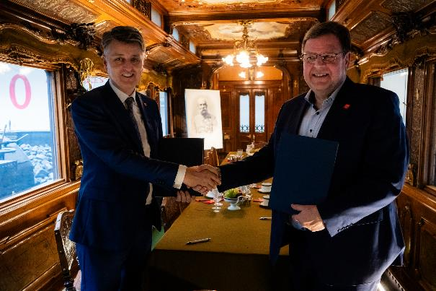
Generální ředitel NTM Karel Ksandr a generální ředitel SŽ Jiří Svoboda po podpisu smlouvy v jídelním voze dvorního vlaku císaře Františka Josefa I. v expozici Doprava v NTM

Tisková zpráva 15. 2. 2024

Bc. Jan Duda
Vedoucí oddělení PR a práce s veřejností
E-mail: jan.duda@ntm.cz
Mob: +420 770 121 917
Národní technické muzeum
Kostelní 42, 170 00 Praha 7

